Dört kat daha hızlı görüntü işleme
HALCON 20.11 ve dört çekirdekli işlemciler daha yüksek makine verimliliği sağlıyor
B&R, makine görüntüleme fonksiyonlarının uygulama hızını büyük ölçüde artırdı. Yeni dört çekirdekli işlemci ve tam zamanında derleyici (JIT) sayesinde, görüntüleme görevleri eskisinden dört kata kadar daha hızlı gerçekleştirilir. Makine üreticileri, yüksek maliyetli görüntüleme PC’leri kullanmak zorunda kalmadan makinelerinin verimini önemli ölçüde artırabilir.
HALCON kütüphanesinin en son sabit sürümüyle, B&R görüntüleme sistemi artık tam zamanında derleyiciye (JIT) sahiptir. Bu derleyici, daha sonra çalışma esnasında yorumlanmak yerine uygulama yüklendiğinde yürütülebilir makine kodu üretir.
Yazılım güncellemesi yoluyla kullanılabilir
JIT derleyicisi, birçok görüntüleme işlevi için yürütme süresini büyük ölçüde azaltır. Örneğin, ölçüm görevlerinde zaman tasarrufu %75'ten fazla olabilir, bu da zamanın yalnızca dörtte biri anlamına gelir. JIT derleyicisi, basit bir yazılım güncellemesiyle kullanılabilir.
Çevrim sürelerini yarıya indirin
Çok çekirdekli görüntüleme algoritmaları ile dört çekirdekli işlemcili yeni Akıllı Sensör versiyonunun avantajları da devreye giriyor. Daha yüksek bilgi işlem gücü, örneğin eşleşen uygulamalar için çevrim sürelerinin yarıya indirilmesini mümkün kılar.

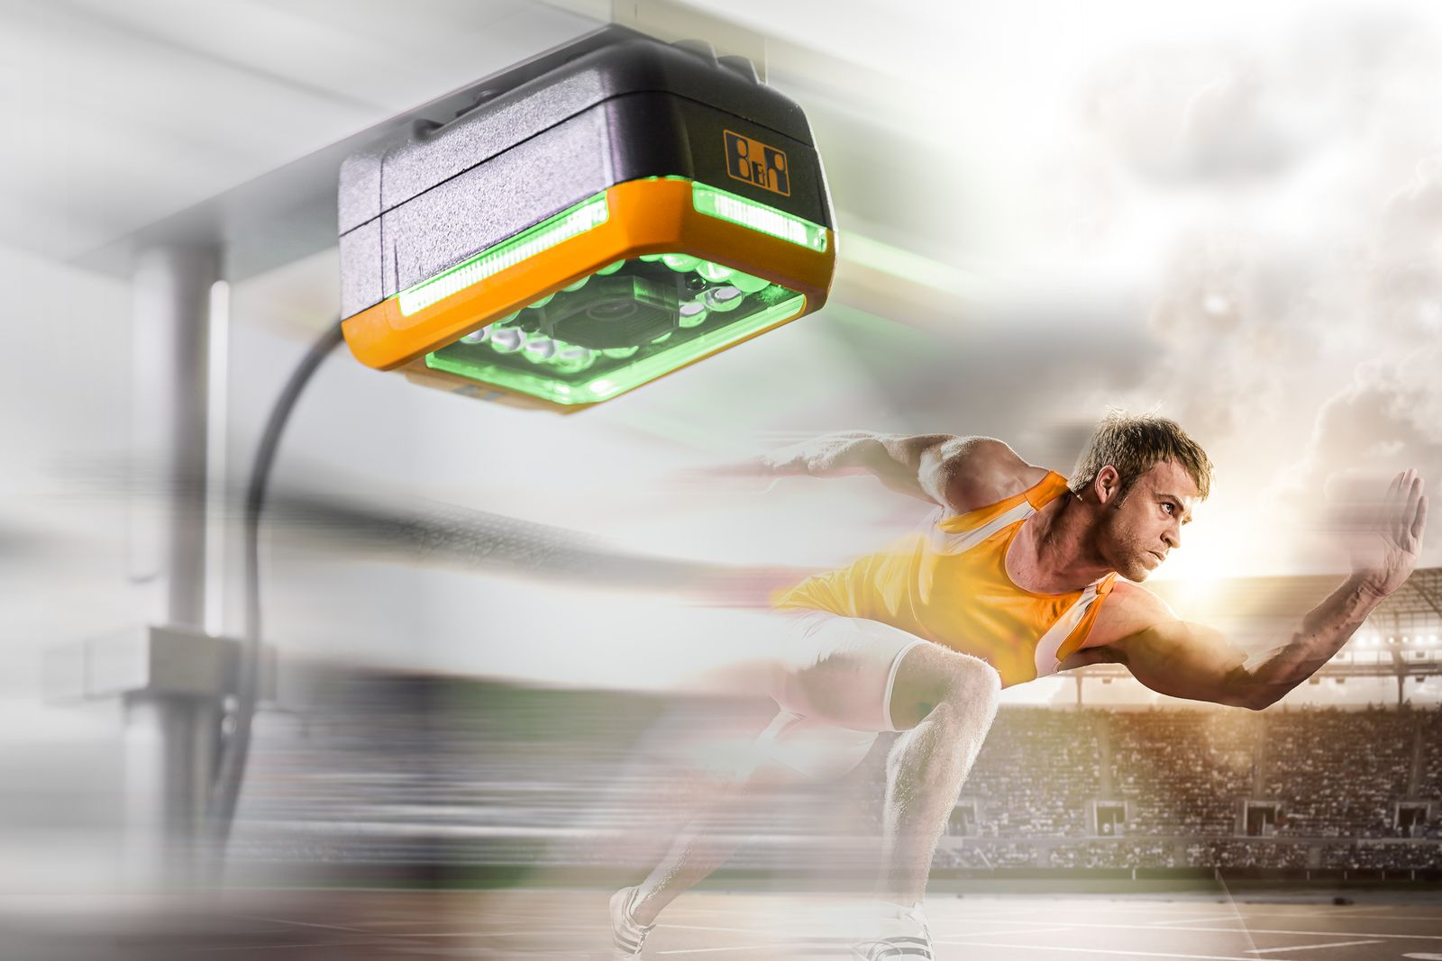
B&R'nin Akıllı Sensörü, artık görüntüleme görevlerini dört kata kadar daha hızlı gerçekleştiriyor.

B&R Hakkında
B&R, Avusturya'da genel merkezi ve tüm dünyada ofisleri bulunan yenilikçi bir otomasyon şirketidir. 6 Temmuz 2017 tarihinden bu yana B&R, ABB Group bünyesinde bir iş birimi olarak faaliyet sürdürmektedir. Endüstriyel otomasyonda bir dünya lideri olan B&R, gelişmiş mühendislik bilgisini modern teknoloji ile harmanlıyor. B&R, makine ve fabrika otomasyonu, tahrik ve kontrol teknolojisi, görselleştirme ve entegre emniyet teknolojisinde çeşitli sektörlerden müşterilerine bütünsel çözümler sunmaktadır. Endüstriyel loT ile OPC UA, POWERLINK ve openSAFETY gibi iletişim standartlarının yanı sıra Automation Studio yazılım geliştirme ortamının da sayesinde B&R geleceğin otomasyon mühendisliğini yeniden tanımlıyor. B&R, yenilikçi çözümleri ile otomasyon dünyasında yeni standartlar belirledi, süreçleri basite indirgemeye ve müşterilerin beklentilerinin ötesine geçmeye yardımcı oldu.
Daha fazla bilgi için www.br-automation.com.tr adresini ziyaret edebilirsiniz.

